Знание закона-залог успеха в будущем

Очередной открытый урок «Права, обязанности и ответственность несовершеннолетних и родителей» для старшеклассников школ города Ишима состоялся 15 октября 2019 года. В самом начале встречи собравшиеся получили информационную брошюру «Дети вправе…», разработанную партнёрами программы правового просвещения.
С приветственным словом к собравшимся обратилась директор департамента по социальным вопросам города Н.И. Сабаева. Надежда Ивановна отметила, что сложившаяся традиция проведения уроков права даёт возможность школьникам пообщаться с представителями суда и прокуратуры и получить ответы на свои вопросы из первых уст, призвала ребят к диалогу. Выступивший председатель городской Думы А.В. Ипатенко отметил, что знание законов является важнейшей составляющей в жизни каждого гражданина, а школьники должны уже сейчас получить необходимый минимум правовых знаний.
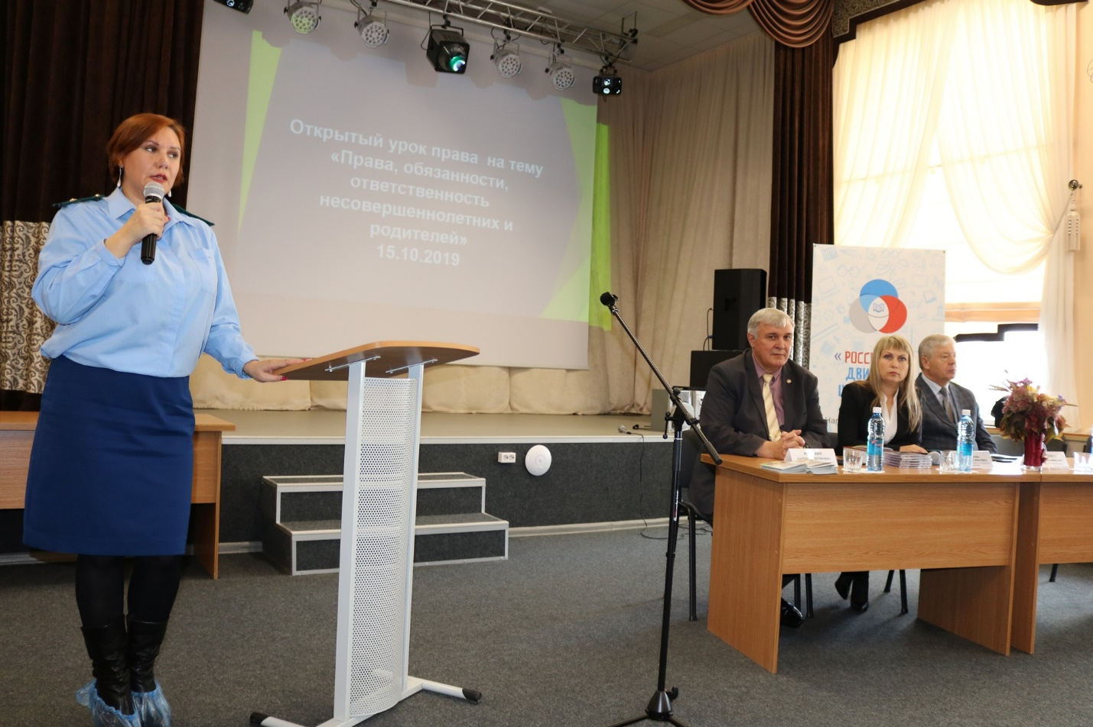
От имени организаторов выступил исполнительный директор Тюменской региональной общественной организации выпускников ТюмГУ В.В. Ивочкин. Валерий Викторович назвал партнёров программы, раскрыл цели и задачи проводимого мероприятия; рассказал о реализации Тюменским государственным университетом программы 5-100.
О качестве преподавания в ведущем ВУЗе региона говорит тот факт, что многие выпускники, после получения диплома, сделали успешную карьеру: В.В. Якушев, Министр строительства и ЖКХ Российской Федерации; А.В. Моор, Губернатор Тюменской области; А.Ю. Некрасов, начальник Главка Генеральной прокуратуры России; В.Н. Фальков, ректор ТюмГУ; А.А. Кликушин, председатель Судебного состава Судебной коллегии по гражданским делам Верховного Суда Российской Федерации; Н.М. Добрынин, Заслуженный юрист Российской Федерации, доктор юридических наук, профессор, президент ТРООВ ТюмГУ.
Тему прав, обязанностей и ответственности несовершеннолетних и родителей перед собравшимися раскрыла старший помощник Ишимского межрайонного прокурора Ю.С. Наумова. Юлия Сергеевна построила своё выступление в форме монолога-диалога. Рассказывая собравшимся о совершаемых их ровесниками правонарушениях и преступлениях, прокурор задавала вопросы и получала на них ответы. Школьники активно поддержали такую форму общения, показав высокий уровень знаний в области права.
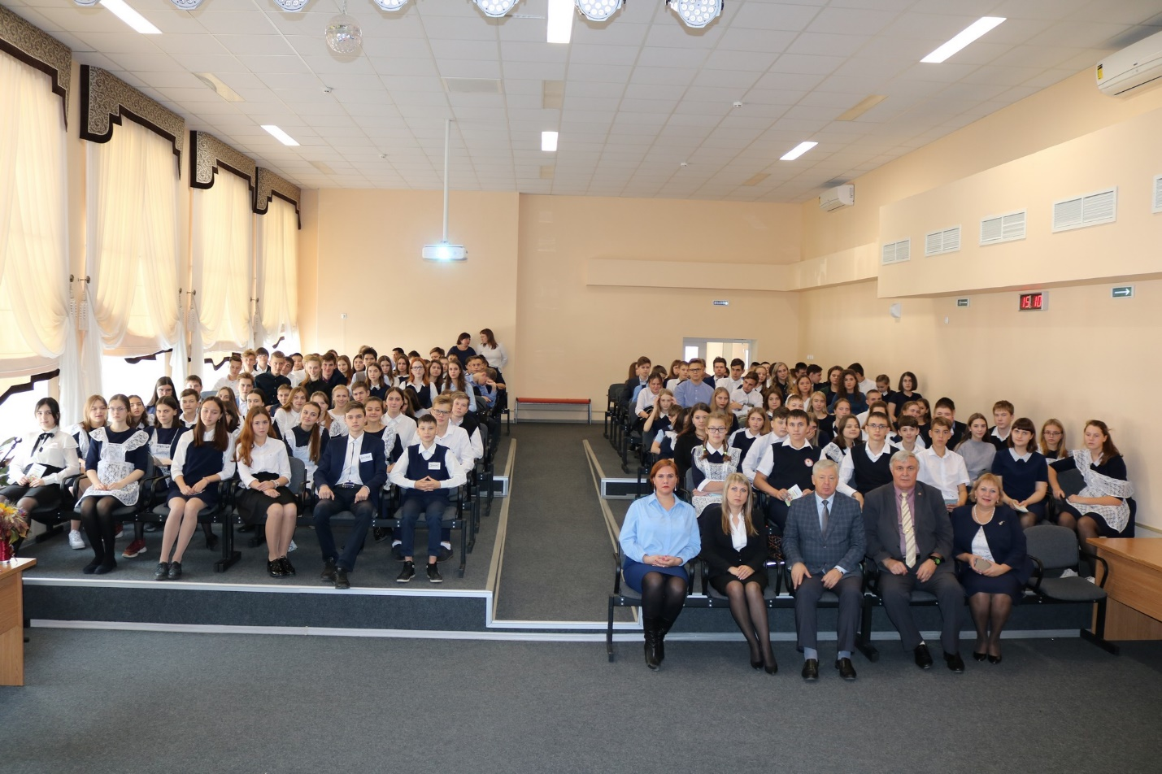
Довольно часто сталкиваясь с теми или иными правонарушениями или преступлениями, Юлия Сергеевна привела множество примеров, когда подростки в самых безобидных ситуациях преступали грань закона, иногда не отдавая отчёта в необратимости неблагоприятных или тяжких последствий для них. В ходе выступления основного докладчика школьники задали ей более десятка вопросов, на которые получили квалифицированные ответы, почти половину из них составили вопросы о взаимоотношениях с сотрудниками полиции.
Профилактическая работа всех государственных и общественных органов, их тесное взаимодействие и сотрудничество даёт положительные результаты: по данным областной прокуратуры за 9 месяцев текущего года уровень подростковой преступности на территории города Ишим снизился на 45%.

